**今日动态**

11.27 星期三 晴

班级人数：23人，今日实到：22人。

|  |  |  |  |  |
| --- | --- | --- | --- | --- |
| **姓名** | **晨间签到**  **（签到★、没签到●）** | **进餐**  **（全部★、没吃完●）** | **午睡**  **（睡着★、没睡●）** | **备注** |
| **赖薪宇** | **★** | **★** | **★** |  |
| **万锦泽** | **★** | **★** | **★** |  |
| **王亦豪** | **●** | **★** | **★** |  |
| **高望** | **★** | **★** | **★** |  |
| **张奕** | **★** | **★** | **★** |  |
| **万殊同** | **★** | **★** | **★** |  |
| **何蒋晔** | **★** | **★** | **★** |  |
| **张东洋** | **★** | **★** | **★** |  |
| **韩承宇** | **★** | **●** | **下午请假** |  |
| **任泽轩** | **★** | **★** | **★** |  |
| **刘宸泽** | **★** | **★** | **★** |  |
| **潘沐炀** | **★** | **★** | **★** |  |
| **冯原** | **★** | **★** | **★** |  |
| **郭舒耀** | **★** | **★** | **★** |  |
| **余一凡** | **★** | **★** | **★** |  |
| **党佳琪** | **★** | **★** | **★** |  |
| **杨星月** | **★** | **★** | **★** |  |
| **毛煜祺** | **★** | **★** | **★** |  |
| **李醇韵** | **请假** | **请假** | **请假** |  |
| **刘欣然** | **●** | **★** | **★** |  |
| **朱沐菡** | **★** | **★** | **★** |  |
| **张芸汐** | **●** | **★** | **★** |  |
| **费思佳** | **●** | **★** | **★** |  |

**一日生活活动篇**  

**区域游戏篇**  

|  |  |  |
| --- | --- | --- |
| /Users/duanxuemei/Downloads/IMG_2621.jpgIMG_2621 | /Users/duanxuemei/Downloads/IMG_2620.jpgIMG_2620 | /Users/duanxuemei/Downloads/IMG_2619 2.jpgIMG_2619 2 |
| 韩承宇在益智区玩图形找家。 | 刘宸泽和费思佳在自然材料拼搭区游戏。 | 毛煜祺和潘沐炀在建构区搭房子。 |
| /Users/duanxuemei/Downloads/IMG_2615.jpgIMG_2615 | /Users/duanxuemei/Downloads/IMG_2614.jpgIMG_2614 | /Users/duanxuemei/Downloads/IMG_2610.jpgIMG_2610 |
| 郭舒耀在娃娃家做客。 | 张奕在娃娃家制作饮料。 | 张东洋和张芸汐在美工区用粘土做手工。 |

**户外活动篇**  

雨天走廊游戏活动

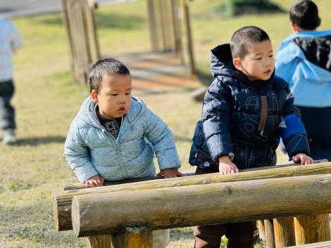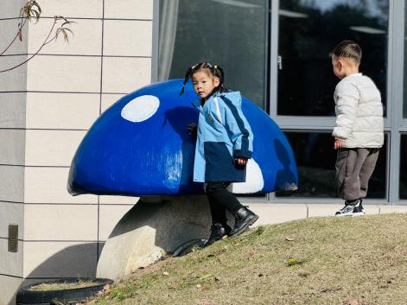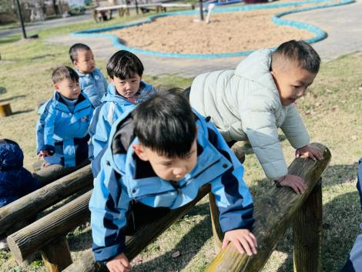

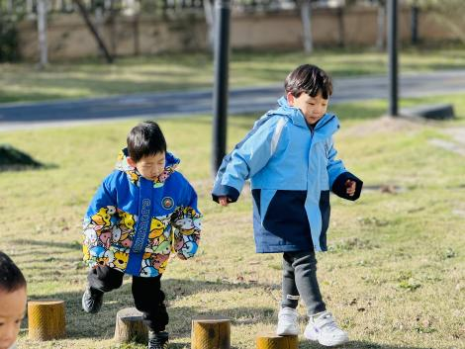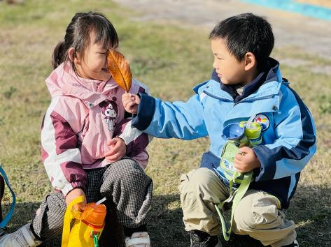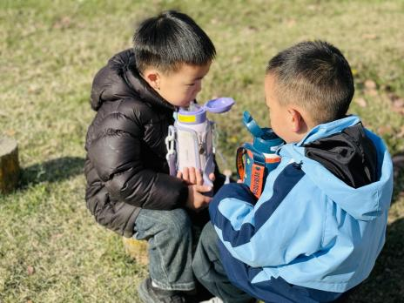

**集体活动篇**  

科学活动：传声筒

**传声筒是一种古老的具有实用性和娱乐性的工具**，幼**儿在游戏的过程中喜欢将纸卷起来对着好友说话，在此过程中他们发现，用纸筒说话声音会比较高，本次活动**通过操作感知传声筒传出的声音清晰、响亮，纸杯传出的声音模糊、不响亮。在游戏中激发幼儿的求知欲、好奇心，培养他们喜欢玩科学小游戏的兴趣。

**小班幼儿能初步感知声音的传播途径，他们喜欢玩纸筒，能在活动中感受同伴合作的快乐，提高对比分析能力。**

对传声筒感兴趣的孩子有：**赖薪宇、万锦泽、王亦豪、高望、张奕、万殊同、何蒋晔、张东洋、韩承宇、任泽轩、刘宸泽、潘沐炀、冯原、郭舒耀、余一凡、党佳琪、杨星月、毛煜祺、刘欣然、朱沐菡、张芸汐、费思佳。**

**认真倾听并按照要求制作传声筒的孩子有：赖薪宇、万锦泽、王亦豪、高望、张奕、万殊同、何蒋晔、张东洋、韩承宇、任泽轩、刘宸泽、潘沐炀、郭舒耀、余一凡、党佳琪、杨星月、毛煜祺、刘欣然、朱沐菡、张芸汐、费思佳。**

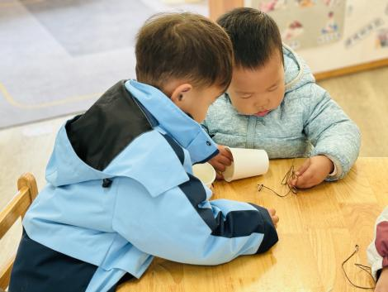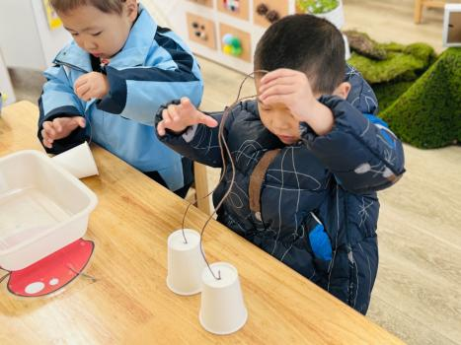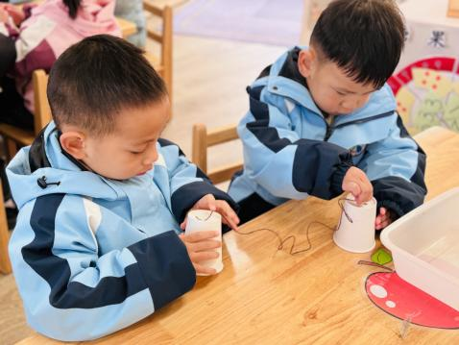

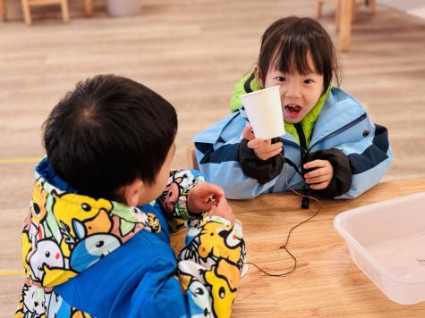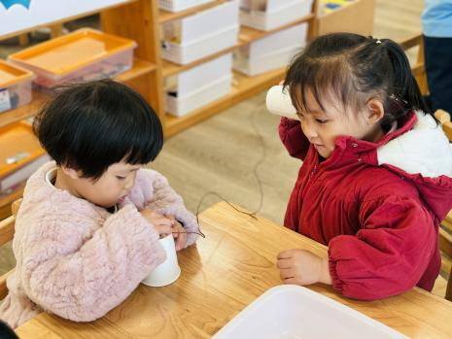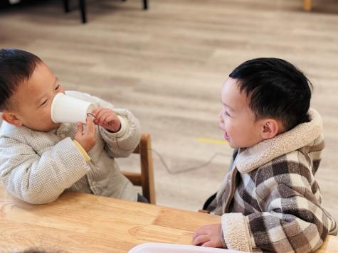

 **家园配合**  

1. 亲子阅读是促进亲子关系的一种途径，也是帮助孩子养成阅读喜欢的一种重要方式。家长们可以选择一些孩子感兴趣的绘本，利用空余时间在家与孩子进行亲子阅读
2. 最近气温骤降，请各位家长给幼儿适当添加衣物，注意防寒保暖。

执笔人：段雪梅